Prot.n.19/24 Avellino 3 Aprile 2024

Ai Sigg. Titolari di Farmacia
Rurali Sussidiate
della Provincia di Avellino

L O R O S E D I

Oggetto: Pagamento Indennità di residenza anno 2023.

Caro Collega,

Ti comunico che l’ Azienda Sanitaria Locale di Avellino , con determina dirigenziale n. 1410 del 15 Marzo 2024 autorizzava il pagamento dell’ indennità di residenza alle Farmacie Rurali sussidiate per l’ anno 2023.
Pertanto in data 2 Aprile 2024 sono stati disposti i relativi accrediti.

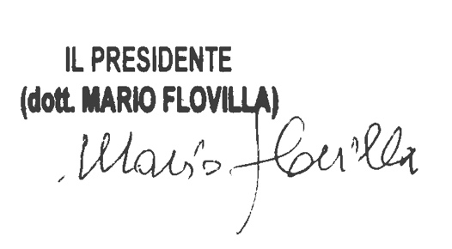
Cordiali saluti.

